1. **Краткое описание:**

Направление – экономия времени (приложение за вас найдет свободное место для парковки)

1. **Активность:** приложение для поиска парковочных мест, в радиусе 0,5 км от места прибытия.

Тип пользователей: водители легкового, грузового и мотоциклетного транспортного средства.

1. **Выбор проекта:**
2. На сколько актуальна для вас проблема парковки? (от 1 до 5)
3. Сколько времени, обычно, вы тратите в поисках паковочного места?
4. Где вы паркуете своё авто на ночь (у дома, на спец стоянке, в гараже)
5. Пользуетесь ли вы смартфоном в автомобиле (за рулём)?
6. Сколько обычно вам приходится идти от места парковки до пункта назначения (после поиска парковки)?
7. **Персонажи для наблюдения:**

Водитель легкового транспортного средства.

Водитель грузового транспортного средства.

Водитель мотоциклетной техники.

1. **Зарисовки, раскадровки…**

- Не знаете где припарковать транспортное средство ?

- Введите место прибытия и в радиусе 0,5 км вам будут предложены свободные парковочные места.

В приложении будет указан радиус поиска, и точки с возможной парковкой в нём (цветовая индикация свободного места (серый - занято, от зелёного до красного – есть места)), а также возможность (свайпом со стороны) вызвать ту же инф. В списке

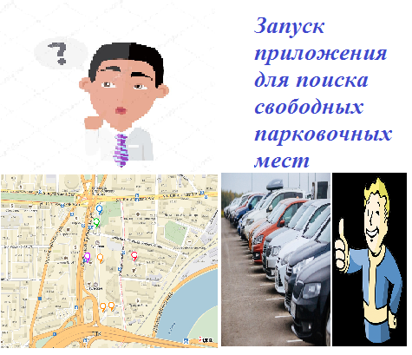

1. **Идентификация пользовательских потребностей (мозговой штурм)**

Пользователи (кроме водители)

* Привлечение операторов уличных камер (отслеживание пустых мест + доп. функцинал)
* Операторы платных парковок (бронирование парковок)

Функционал

* Прогнозирование свободного места парковки для бесплатных парковочных мест
* Прокладывание маршрута
* с помощь разных сервисов (Google, Яндекс)
* Монетизация (от платных парковок и рекламы владельцев камер)
* Предупреждение о неправильной парковке
* Контекстная реклама (по геоданным)